Aarhus University School of Engineering

BAC7 – Automatisk ultralydsscanner

Evaluering af Scrum

Indhold

Hvad er Scrum 3

Anvendelse af Scrum i projektforløb 3

Evaluering af de enkelte sprints 4

Sprint 1 4

Sprint 2: 5

Sprint 3: 6

Sprint 4: 7

Sprint 5: 8

Sprint 6: 10

Evaluering af Scrum i projektforløbet

Dette dokument evaluerer af den agile projektstyringsmetode SCRUM i løbet af udviklingen af systemet Automatisk Ultralydsscanner. Dokumentet indeholder beskrivelse af SCRUM, hvordan det er brugt i projektet, timebestemmelse af hvert task i backlog og evaluering af de enkelte sprint.

# Hvad er Scrum

Scrum er en agil arbejdsmetode til projektstyring, der ofte benyttes i forbindelse med softwareudvikling i et team på mellem 4-8 medlemmer. Det er en empirisk metode til at kontrollere komplekse projekter, og det er ideelt at benytte i projekter, hvor man bl.a. benytter ukendt teknologi. I disse tilfælde har Scrum en højere succesrate end den traditionelle ’Vandfaldsmetode’.

Udtrykket stammer fra rugby, hvor et scrum er en metode til at få bolden tilbage i spil. Ved det daglige Scrum møde har man mulighed for at opdage og fjerne ting, der blokerer den videre fremgang. Man arbejder i iterationer kaldet ”Sprints”, som kan vare op til et par uger, og det sikre, at man hele tiden ved, hvor langt man er i projektet og benytter ressourcer optimalt. Til at anvende Scrum benyttes Product Backlog og items, der er en prioriteret liste over hvad skal laves til produktet. Man vil under hvert sprint vælge items fra Product Backlog og bryde disse ned i ”Tasks”, som man sætter på i sprintbackloggen – de ting der skal nås i det sprint. Ved afslutningen af hvert sprint vil man lave et Sprint Review, hvor man evaluerer, hvordan det gik, og hvordan det kunne være gået bedre.[1]

# Anvendelse af Scrum i projektforløb

I bachelorprojektet er der anvendt en modificeret udgave af Scrum, hvor det kun er delelementer, der er benyttet. Projektet er udarbejdet af 3 medlemmer, hvilket har betydet, at der ikke er en Scrum Master, men i stedet har alle medlemmer haft ansvar for processen. Product Owner kommer tættest på at være Søren Pallesen fra Robotic Ultrasound, men grundet arbejdstider er Product Owner fravalgt i denne proces.

Hjemmesiden Trello er anvendt til at holde styr på de forskellige opgaver. Hvert sprint har sit eget board, hvor det er delt op lister med Backlog, Ongoing, Stalled, Review, Done. Ved start af hvert sprint er de forskellige tasks skrevet ind i Backlog og timesat. Den samlede timebestemmelse til hvert sprint, blev udregnet ved at se, hvor meget tid hvert medlem havde til rådighed udover tid til andre studierelaterede opgaver. Der er gået ud fra en effektiv arbejdstid på 80%, mens der er spildtid til at sætte sig ind i stoffet igen, pauser og spisepauser mm. Derfor er tider på de enkelte task et udtryk for effektiv arbejdstid.

Der er anvendt daglige Scrum møder, hvor hvert medlem i teamet fortæller, hvad deres plan er og evt. hvilke forhindringer der kan opstå. Efter hvert endt forløb er sprintet evalueret og et nyt er blevet planlagt. I de første 4-5 sprints havde alle teammedlemmer undervisning, hvilket bar præg på, hvordan sprints blev planlagt. Det betød, at nogle tidsbestemmelser ikke var præcise, da der ikke blev arbejdet på en Task kontinuerligt, som man ellers ville gøre. Burn down charts blev derfor først taget i brug efter sprint 5, da to af teammedlemmerne var færdig med undervisning og kunne arbejde fuldtid på projektet.

# Evaluering af de enkelte sprints

Efter hvert sprint er det evalueret, hvordan forløbet har været, hvad der var nået, og hvorfor nogle ting måske ikke var nået.

## Sprint 1

**Varighed:** 31. august til 7. september

**Tid til rådighed:** Tidsbestemmelse var ikke anvendt under 1. sprint

|  |  |  |
| --- | --- | --- |
| **Backlog** | | |
| Find reviewgruppe | Opsætning af git | Tilslutning mellem Kinect og computer |
| Projektstying | Tidsplan | Oprettelse af Trello til projektstyring |
| Samarbejdsaftale | Synkronisere fælles kalender | Idéudvikling |
| Domænemodel | Indhentning af Kinect | Litteratursøgning |

**Evaluering:** Dette var starten for projektarbejdet, hvor der var anvendt en blanding af V-modellen og Scrum, hvilket også resulterede i, at opgaver ikke var veldefinerede eller timebestemt. Sprintet blev teknisk set først oprettet efter projektarbejdet var begyndt, da det ikke var blevet forventet at anvende skarpt definerede sprints til projektarbejdet.

Sprintet var kort og blev primært brugt til klargøring af projektet og undersøgelse af projektemnet.

**Trello:**

Bemærk, at der endnu ikke var en liste med ”stalled”.

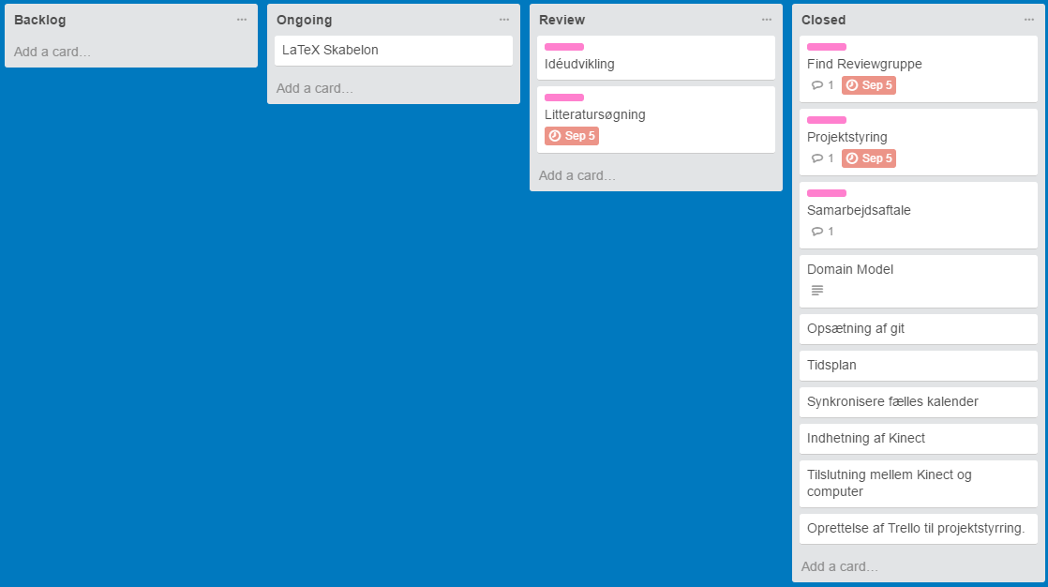

Figur Trello efter 1. sprint

## Sprint 2:

**Varighed:** 7. september – 19. september

**Tid til rådighed:** 80 Timer

T = timer

|  |  |  |  |  |  |
| --- | --- | --- | --- | --- | --- |
| **Backlog** | | | | | |
| Forbindelse til robot | 2T | Systembeskrivelsesbillede | 1T | ”Nice to have” Use Cases | 7T |
| Flyting af robot | 2T | Rigt billede | 4T | Risikovurdering | 8T |
| Fully Dressed Use Cases | 12 T | Udkast til ikke funktionelle krav | 10T | Forord | 1T |
| Systembesrkivelsestekst | 2T | Forberedelse til brugerundersøgelse | 10T | Udkast til projektgennemførsel (Latex) | 4T |
| Undersøgelse af behov for strain gauge | 3T | Finde ideele måde at afgøre den ydre del af et mesh | 8T | Evaluering af sprint | 2T |
| Færdiggørelse af baggrund (Latex) | 4T |  |  |  |  |

**Evaluering:** Gruppen blev hurtigt glad for at arbejde med Scrum, men der havde dog været lidt start vanskeligheder. For det første har det været svært at sætte arbejdstid på de enkelte opgaver. Gruppen fordelte arbejdstiden på opgaverne, ved at udregne gruppens samlede arbejdstid til spintet og derefter fordele tiden på bedst muligvis på de forskellige opgaver. Gruppen havde aldrig arbejdet på denne måde før og derfor tog nogle af opgaverne meget længere tid at løse end beregnet, mens andre tog meget kortere tid.

Derudover har gruppen været nødt til at tilføje flere opgaver til sprintet, da sprintet blev forlænget frem til reviewmødet med vejleder Michael Alrøe. For det andet var det en stor udfordring at få de definerede opgaver afsluttet. Opgaverne var blevet defineret meget bredt og det gjorde det derfor svært at gøre opgaverne helt færdige og mange af opgaverne endte i gruppen ”stalled”. Til næste sprint, vil gruppen forsøge at definere opgaverne mere målbare, så der er mulighed for at afslutte en opgave.

**Trello:**

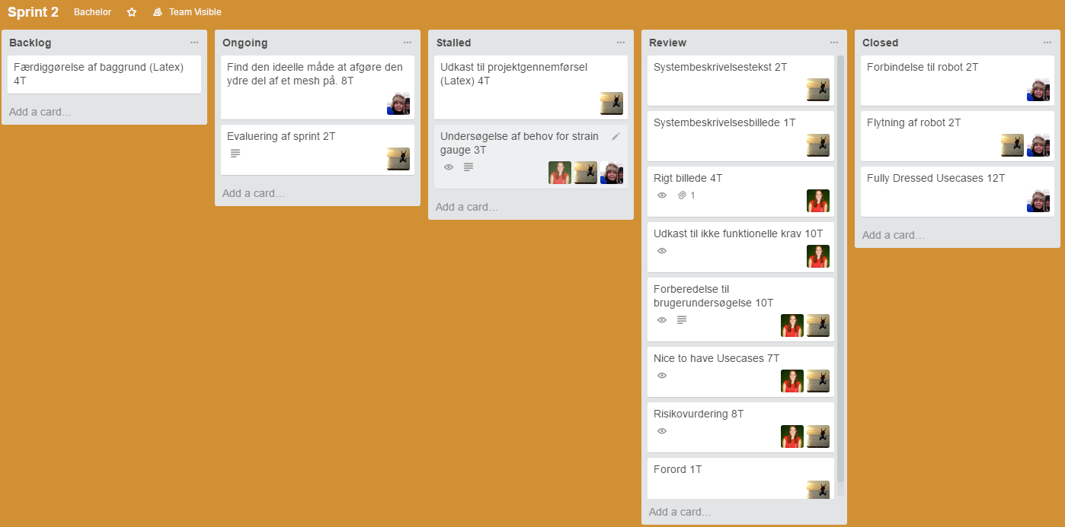

Figur Trello efter 2. sprint

## Sprint 3:

**Varighed:** 19. september – 30. september

**Tid til rådighed:** 60 Timer

T=timer

|  |  |  |  |  |  |
| --- | --- | --- | --- | --- | --- |
| **Backlog** | | | | | |
| Andre lignende teknologier | 6T | Positionering af robotarm | 10T | Kinect mesg - opklaring | 20T |
| Etik afsnit | 8T | Rotering af robotarm | 25T | Evaluering af sptint | 3T |
| Udkast til projektgennemførsel | 6T | Opret konto i refworks og indsæt kilder | 1T | Ret kravspecifikation efter review | 3T |
| Udkast til definering af test til fully dressed UC | 12 T | Brugerundersøgelse færdiggøres | 8T | Send kravspec til reviwgruppe | 1T |
| Forberedelse til vejledermøde | 1T | Sætte elementerne til kravspecifikationen sammen til et latex dokument | 8T | Review af reviewgruppens arbejde | 6T |

**Evaluering:** I sprint 3 blev opgaverne defineret med et målbart resultat, så det var muligt at afslutte opgaverne. Der er dog stadig nogle opgaver, der ikke har været mulige at afslutte. Færdiggørelsen af disse opgaver er med i sprint 4. Det er stadig svært for gruppen at vurdere hvor lang tid opgaverne tager. Fx Positionering af robotarm var afsat til 10 T og rotering af robotarm til 25 T, men det tog 6 timer i alt. Dog mangles der stadig at kunne rotere i forhold til et mesh, men dette kommer i et senere sprint. Nogle opgaver har taget meget længere tid end forventet, fx kravspecifikation og accepttest arbejdet har taget lang tid og vil også tage lang tid i sprint 4. Derudover mangler gruppen også stadig viden om projektet. Fx ved kinect, er der blevet brugt meget tid på researche.

Gruppen har undervejs i sprintet også været nødt til at slette to opgaver: ”Udkast til projektgennemførsel” og ”Etik afsnit”, da arbejdet med kravspecifikation og accepttest tog længere tid en først beregnet. Opgaverne: ”Udkast til projektgennemførsel” og ”Etik afsnit”, blev vurderet til at være mindre vigtig og er derfor blevet udskudt.

I næste sprint vil gruppen lave flere små opgaver. Derudover vil gruppen være mere obs på, hvilke opgaver der er vigtige at få løst, for at komme videre med opgaver til de næste sprints. Dette vil gruppen løse ved at revurdere risikovurderingen.

**Trello:**

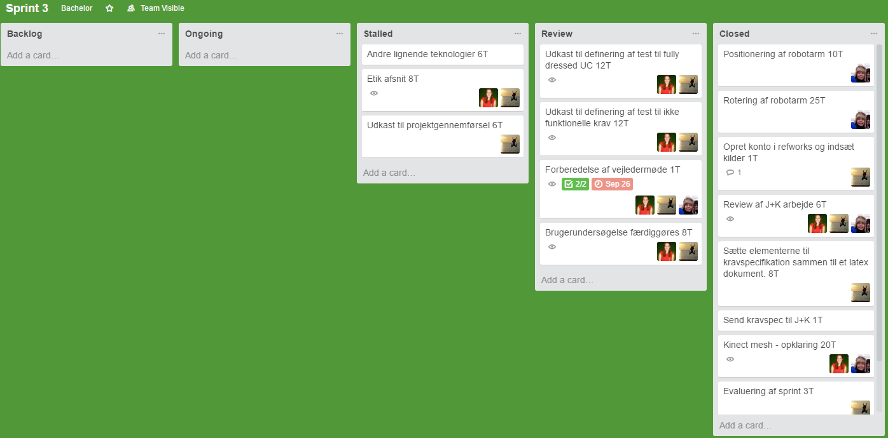

Figur Trello efter 3. sprint

## Sprint 4:

**Varighed:** 3. oktober – 25. oktober

**Tid til rådighed:** 112 timer

T=timer

|  |  |  |  |  |  |
| --- | --- | --- | --- | --- | --- |
| **Backlog** | | | | | |
| Tilføjelser til kravspec | 7T | Eksport af mesh | 6T | Import af PCD fil I Matlab I projekt | 1T |
| Ret kravspec og accepttest | 12T | Triangulering af posint cloud i Matlab | 6T | Oversigt over UML-design der skal laves | 2T |
| Mapning af face-normals til positionering og rotering af Robotarm | 10T | Brugerundersøgelse | 3T | Skitser over UML-design der skal laes | 2T |
| Udkast til projektgennemførsel | 5T | Opdatering af risikovurdering | 3T | Domænemodel | 3T |
| Klassificering | 5T | Eksport af PCD fil fra WPF projekt | 2T | BDD | 4T |
| Udkast til LaTeX Deisgn dokument | 3T | Forbered vejledermøde | 1T | Definering af standard position til robot | 0,5T |
| Oprettelse og finpudsning af LaTeX | 4T | Afgræns spørgsmål | 2T | Kontakt Lars Boldvig | 1T |
| Planlægning af sprint 5 | 3T | Evaluering af sprint 4 | 1T | Kontakt/undersøg – 3D printet holder til UR10 | 10T |

**Evaluering:** Dette sprint har været præget af, at gruppens medlemmer har været hængt op på eksamen. Derfor har gruppen været nødt til at forlænge sprintet fra den 13. oktober til den 25. oktober, da gruppens medlemmer stort set ikke var samlet i denne periode.

Sprintet er blevet planlagt med udgangspunkt i risikovurderingen. Gruppen har stadig svært ved at gennemskue opgave, specielt implementerings opgaver. Dette gør at der stadig er nogle opgaver, som er blevet defineret så de ikke kan afsluttes fuldstændigt.

Sprintets opgaver er næsten alle sammen blevet nået, dog mangler positurmapning, dvs at konvertere output fra kinect til positioner og rotationer til robot armen. Dermed sagt er det også en enorm stor opgave. Selv om der var sat 10 timer af til det, vil den i næste sprint bruge langt mere tid end det. Set i bagspejlet, skulle denne opgave slet ikke have været med på dette sprint.

**Trello:**

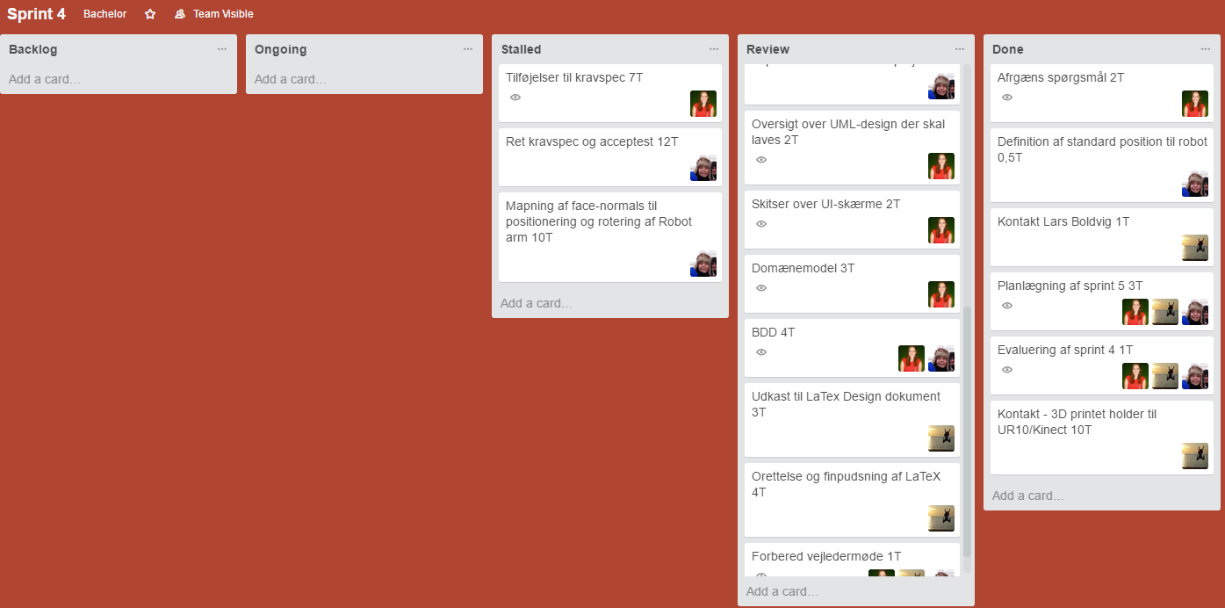

Figur Trello efter 4. sprint

## Sprint 5:

**Varighed:** 25. oktober – 4. november

**Tid til rådighed:** 180 Timer

|  |  |  |  |  |  |
| --- | --- | --- | --- | --- | --- |
| **Backlog** | | | | | |
| Godkendelsesdokument | 8T | BDD | 1T | Baggrund | 5T |
| UT_3_Writer | 3T | Pakkediagram | 4T | IBD | 16T |
| UT_R_Reader | 3T | Accepttest og Kravspec | 2T | Teknisk systemoversigt | 3T |
| UT_R_Data | 1T | Sætningsforklaringer | 3T | Praktisk kinect | 2T |
| UT_CV_ComputerVisionMaster | 1T | Klassediagram | 9T | Positurmapning | 40T |
| UT_R_RoboMaster | 1T | Doxygen | 3T | Forberedelse til vejledermøde | 1T |
| UT_R_PathCreator | 1T | Opsætning af code coverage | 2T | Introduktion til unittests | 3T |
| UT_R_Logic | 2T | Split klassediagram op | 1T | Planlægning af næste sprint + eval | 8T |
| 3D model til print | 8T | Farvegenkendelse | 2T | UT_R_PathFeeder | 1T |
| Sekvensdiagrammer | 16T | Knyt tekst til bilag | 24T |  |  |

**Evaluering:** Sprint 5 var et kort sprint og vi har brugt meget tid på at planlægge og evaluere. Derfor er det besluttet at dele de sidste 6 uger af projektet op i 2 sprint af 3 uger hver. Derudover er det blevet besluttet at vi fremover evaluere sprints med burn down grafer.

I dette sprint har der været flere opgaver, som er blevet timelagt meget forket. Fx rettelser af Kravspecifikation og Accepttest var undervurderet i timer, da der var flere rettelser, da man først begyndte processen. Derudover har arbejdet med godkendelsesprocedure taget meget længere tid end forventet. Der var sat 8 timer af, men der er blevet brugt 24 timer og er stadig ikke færdigt. Det er altid svært at timelægge ting, som man aldrig har prøvet at lave før. Sådan er det, når man laver udviklingsprocesser.

Andre task har derimod taget kortet tid. Positurmapning har taget 24 timer i stedet for 40. Opgaven positurmapning gik ud på transformation af kinectspace til robotspace. Der har igen været nødvendigt at tilføje og slette ting fra sprintet. Gruppen havde ikke taget 3D printning med i dette sprint, men da vi kunne få hjælp af en lektor, vælger vi at få dette gjort i sprintet. Det har taget 8+ timer.

Derudover er det valgt ikke at lave et statemachines, da det ikke umiddelbart er relevant for forståelsen for systemet. Det giver ingen værdi. Review har alligevel ikke været aktuel i dette sprint, da reviewgruppen ikke havde noget til review, og det er i vores gruppe besluttet at oprette et udviklingsdokument, som samlet indeholder design og den endelige implementerings sekvensdiagrammer mm. Gruppen glemmer at sige hvor lang tid opgaverne rigtigt tager, frem for hvad der er sat på.

**Burn down chart:**

Burn down chartet viser, hvordan arbejdstiden er brugt undervejs i sprintet. Det ses, at vi ikke nåede alle tasks. Grafen vil blive benytte til at planlægge sprint 6 og timeplanlægningen af dennes task.

**Trello:**

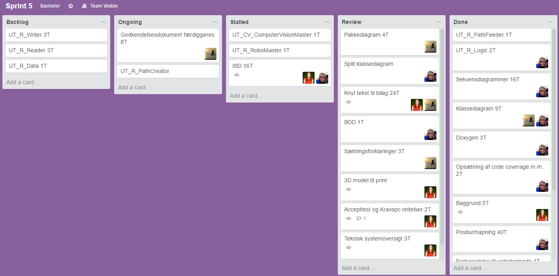

Figur Trello efter 5. sprint

## Sprint 6:

**Varighed:** 7. november til 25. november

**Tid til rådighed:** 270 timer

|  |  |  |
| --- | --- | --- |
|  | **Backlog** | **Planlagt tid** |
| Latex |  |  |
|  | Forside | 1 |
|  | Opdeling af tekst/indholdsfortegnelser | 8 |
|  | Referencer | 8 |
| Udviklingsdokument (forklaringer) |  |  |
|  | IBD | 3 |
|  | Sekvensdiagrammer | 4 |
|  | STM (Ultralydsscan) | 1 |
|  | Klassediagram | 2 |
|  | Unittest | 2 |
|  | Udviklingsmiljø | 2 |
|  | Interfaces | 6 |
|  | Split klassediagram igen | 1 |
|  | Opdatering af pakkediagram | 0,5 |
| Bilag |  |  |
|  | Evaluering af scrum | 6 |
|  | Møder | 2 |
|  | Mails | 1 |
|  | Medicinsk godkendelse | 35 |
|  | Samfundsøkonomi | 6 |
|  | Radiograf | 2 |
|  | Burn down graf | 4 |
| Rapport |  |  |
|  | Afgrænsning | 4 |
|  | Metode | 2 |
|  | Analyse | 12 |
|  | Arkitektur og design | 8 |
|  | Krav | 12 |
|  | Diskussion | 20 |
|  | Perspektivering | 8 |
|  | Medicinsk godkendelse | 3 |
| Proces |  |  |
|  | Konklusion (Mathias) | 2 |
|  | Konklusion (Marie) | 2 |
|  | Konklusion (Charlotte) | 2 |
|  | Konklusion (Samlet) | 2 |
| Software |  |  |
|  | Afgøre scanningssti punkter | 11 |
|  | Find normaler af vertices | 16 |
|  | Konverter nomaliseret normal | 3 |
|  | Optimer mesh så unødvendige vertices | 5 |
|  | Split projektstruktur | 1 |
|  | GUI: 3Dscan | 4 |
|  | GUI: Ultralydsscan | 4 |
| Unittest |  |  |
|  | UT_R_PathCreator 2.0 | 2 |
|  | UT_R_Data | 1 |
|  | UT_R_Reader | 2 |
|  | UT_R_Writer | 2 |
|  | IT_R_ModBus | 3 |
|  | UT_R_Analyzer | 1 |
|  | U_CV_ComputerVisionMaster | 1 |
| Kravspecifikation |  |  |
|  | 3D scan | 4 |
|  | Ultralydsscan | 1 |
| Accepttest |  |  |
|  | 3D scan | 6 |
|  | Ultralydsscan | 6 |
| Konstuere svampdummy som probe |  | 1 |
| Setup til Kinect |  | 6 |
| Planlæg Accepttest |  | 4 |
| Flyt rum |  | 5 |
| Planlæg og evaluer Scrum |  | 8 |
| Vejledermøde d. 10 |  | 1 |
| 3D print |  | 3 |

**Evaluering:** Sprint 6 blev planlagt ud fra burn-down graffen for sprint 5, og hvordan det var gået i det sprint. Der var først lavet et udkast til backloggen, som blev revurderet efter burn-down graffen. Evalueringen af sprint 5 og planlægningen af sprint 6 har fungeret godt, og det resulterede i en masse nye opgaver til optimering af produktet. Burn-down chart opdateres dagligt til at overskueliggøre, hvor langt man er i processen. Det blev efter vejledermøde besluttet at lave GUI til 3D scan om for at afskære i Y-retningen. Use casen til 3D scan blev derfor også lavet op, og accepttest til test af Ultralydsscan skal forbedres. Det blev besluttet, at en state-machine alligevel give mening for læseren at have med.

Der var i backloggen en task kaldet Medicinsk Godkendelse, der var sat til 35 timer. Dette var en uoverskuelig opgave med alle de arbejdstimer, og den burde være blevet brudt op i mindre dele. Gruppen har derfor besluttet, at der er et maximum på 8 timer, som en task må tage. Et task på over 8 timer skal brydes op i mindre del. Samtidig ønsker gruppen at beskrivelser af hvert task skal være bedre, hvilket f.eks. kan gøres med en længere og mere beskrivende titel.

Gruppen sidst på sprintet følt sig i stampe, da der ikke var mange opgaver at give sig i kast med. Nogle opgaver blev udskudt, fordi det gav mere mening at skrive senere. Nogle planlagte task er skredet pga. nedbrud af computer, og dermed er der brugt tid på opsætning af ny udviklingscomputer. Med hensyn til rapportskrivning har det ikke været muligt at færdiggøre nogle afsnit f.eks. arkitektur og design, da dette afhang af softwaren. Der blev kodet i blinde lidt af tiden, men det er vigtigt at teste softwaren meget undervejs. Grundet nedbrud af computeren mangler udviklingsdokumentet stadig nogle afsnit, da software opsætning af nyt system blev prioriteret højere.

Unittest af f.eks. Modbus bliver ikke lavet i dette projekt, da det ikke kan testes. Det bliver forsøgt at gøre PC applikationen mere brugervenlig ved at give besked til brugeren ved fejl som f.eks. manglende forbindelse til robotarm.

**Burn-down chart:**

Burn-down chartet viser, hvordan arbejdstiden er brugt undervejs i sprintet. Det ses, at vi ikke nåede alle tasks, hvilket i høj grad skyldes, at computeren gik ned og der blev brug tid på tekniske problemer. Grafen vil blive benyttet til at planlægge sprint 7 og timeplanlægningen af dennes task.

**Trello:**

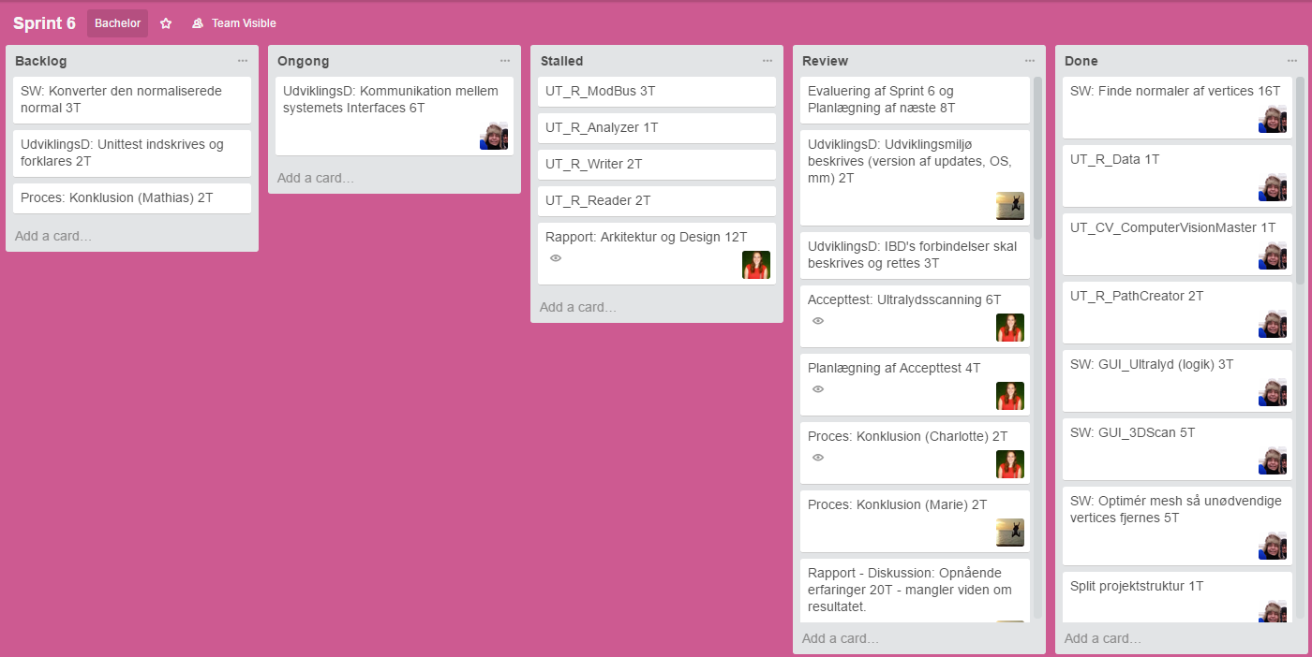

## Sprint 7:

**Varighed:** 28. november til 9. december

**Tid til rådighed:** 175 timer

|  |  |  |
| --- | --- | --- |
|  | **Backlog** | **Planlagt tid** |
| Accepttest |  |  |
|  | Intern accepttest | 3 |
|  | Accepttest med vejleder | 3 |
|  | Kravspecifikation (korrektur) | 3 |
|  | Fjern touchskærm fra Kravspecifiktion | 1 |
|  | Accepttest (korrektur) | 3 |
|  | Sætningsliste (overensstemmelse med positur, mm) | 3 |
| Softwareudvikling |  |  |
|  | PC Applikation skal korrigere UR10 for for høj ledrotationshastighed | 4 |
|  | Konverter inverteret normal til rotationsvector (Vinkling af probe skal findes) | 4 |
|  | Unittest | 8 |
|  | Optimer PathCreator | 4 |
| Projektrapport |  |  |
|  | Resume | 1 |
|  | Abstract | 1 |
|  | Læsevejledning | 1 |
|  | Specificer problemformulering | 1 |
|  | Teoriafsnit om ultralyd og brystet | 3 |
|  | Analyse - Økonomisk analyse (ny computer) | 1 |
|  | Systemarkitektur | 2 |
|  | Systemdesign | 2 |
|  | Udviklingsværktøjer | 2 |
|  | Implementering | 6 |
|  | Test | 6 |
|  | Resultater af projektet | 4 |
|  | Diskusion af resultater | 5 |
|  | Konklusion afsnit | 4 |
| Proces rapport |  |  |
|  | Ansvarsområder og rollefordeling | 2 |
|  | Opnåede erfaringer | 2 |
|  | Konklusion (samlet) | 1 |
|  | Opdatering af sprint 6 | 1 |
|  | Opdatering af sprint 7 | 1 |
| Udviklingsdokument |  |  |
|  | IBD forbindelser | 2 |
|  | BDD - ingen touchskærm | 1 |
|  | Kommunikation mellem systemets interfaces | 8 |
|  | Softwarkitekturen opdateres | 6 |
|  | Pakkediagram opdateres | 6 |
|  | Klassediagrammaer opdateres | 6 |
|  | Forklaringer til opdaterede klassediagrammer | 6 |
|  | Sekvensdiagrammer opdateres | 6 |
|  | Forklaringer til opdaterede sekvensdiagrammer | 6 |
|  | Detaljeret specifikation af klassediagrammer | 6 |
|  | Udviklingsmiljø | 2 |
|  | Unittest indskrives og forklares | 8 |
| Kontakt til eksterne |  |  |
|  | Klargør og send indledning, teori og interview (Lars Boldvig) | 3 |
|  | Lav aftale om demonstration efter nytår (Lars Boldvig) | 1 |
| Korrekturlæsning |  |  |
|  | Referencer | 8 |
|  | Bilag tilhørende dokumenter | 2 |
|  | Forkortelser til projekt og procesrapport | 4 |
| Andet |  |  |
|  | Montering af probe | 3 |
|  | Forberedelse af vejledermøde | 1 |
|  | Vejledermøde | 3 |
|  | Evaluering af sprint 7 | 2 |
|  | Optimer Testobjekt | 4 |

**Evaluering:**

**Burn-down chart:**

**Trello:**

1. http://scrummaster.dk/